场景识别方法对比：从特征提取到视觉-语言大模型
作者信息已隐藏
摘要 场景识别是计算机视觉的基础任务，本文对三类场景识别方法展开系统性对比研究：（1）以特征提取+分类器为代表的传统特征提取方法；（2）以ResNet、VGG为代表的卷积神经网络（CNN）迁移学习方法；（3）以CLIP为代表的视觉-语言预训练大模型方法。实验在两个标准基准数据集——Indoor-67（67类）与Scene-15（15类）——上进行，并进一步将最优模型应用于自建的旅游场景数据集（57类）。实验结果表明，CLIP ViT-B/16全参数微调在Indoor-67和Scene-15上分别取得89.88%和96.73%的Top-1准确率，优于其他模型。在自建的旅游场景数据集上，投影层微调以86.61%的Top-1准确率略优于全参数微调，UMAP特征可视化分析进一步揭示了CLIP表征在类内紧凑性与类间可分性方面的优越性，为视觉-语言预训练模型在细粒度场景理解任务中的有效性提供了深入的解释。
关键字
场景识别；视觉-语言模型；卷积神经网络；迁移学习
1 引言
场景识别作为计算机视觉领域的核心任务，旨在实现对图像宏观环境的语义理解，为图像赋予人类定义的自然景观、室内外环境等语义标签。场景识别在人机交互、智能机器人、视频监控和自动驾驶等领域具有广泛应用，同时也是图像检索、目标检测等高级视觉任务的重要先验知识。相较于目标识别等通用图像分类任务，场景识别面临着更为复杂的挑战。场景图像往往包含大量异构物体、多样化的空间布局以及类别间的语义模糊性，比如超市场景可能包含饮料、水果等各种商品，但可能呈现出不同的空间布局，一些不同的空间比如书店与图书馆可能存在高度的相似性，这些挑战使得场景识别不仅要关注物体的存在，还需理解物体间的语义关系。
从技术演进的角度看，场景识别方法的演进大致经历三个阶段。第一阶段以SIFT[]、HOG[]等视觉描述子为核心，结合词袋视觉模型（BoVW）表示与传统分类器（SVM、kNN），构建解释性强、计算高效的处理流水线，但固定特征表示限制了其在复杂多类数据集上的表达能力。第二阶段以深度卷积神经网络为主导，在ImageNet上预训练的大规模CNN（ResNet[]、VGG[]等）通过迁移学习在小规模特定领域数据集上实现了显著的精度提升。第三阶段以在网络规模图文对上训练的基础模型为代表，尤其是CLIP通过对比学习将视觉表征与自然语言语义对齐，开创了视觉-语言联合学习的新范式[]。
尽管研究进展迅速，在统一实验条件下（相同数据集、评估协议与硬件环境）对上述三类范式进行系统性比较的工作仍然匮乏。此外，这些方法在旅游场景等细粒度领域特定场景中的适用性尚未得到严格评估。本文旨在系统评估三类代表性算法在场景识别中的性能表现：传统特征提取与分类器算法、主流卷积网络架构（ResNet、VGG）以及基于大规模视觉-语言预训练的CLIP对比学习模型。通过在Tiny Scene（15类）和高度细粒度的Indoor Scene（67类）数据集上的实验，探究不同算法的适用场景。进一步，本文将最优模型应用于自建的旅游场景数据集（57类），验证在垂直领域的泛化能力与部署可行性。
2 相关工作
早期的场景识别方法主要围绕图像特征提取展开，利用SIFT[]、HOG[]等局部描述子从图像中提取关键点特征，这些描述子能够在一定程度上抵抗光照变化和视角变换的干扰。随后，词袋模型（BoVW）[]将这些局部特征统一量化为视觉词典中的频率统计向量，把一张图像抽象为"视觉单词"的集合，图像可以像文本一样进行比较和分类。在此基础上，研究者进一步提出了稀疏编码和局部约束线性编码（LLC）等改进方案[]，通过更精细的编码方式提升了特征的判别能力。进一步地，空间金字塔匹配（SPM）将图像划分为多个尺度的空间区域[]，分别在各区域内统计词袋特征，再通过金字塔匹配核将不同尺度的空间信息融合，从而在保留词袋模型简洁性的同时引入了空间布局约束。
部分学者提出将物体识别的方法迁移到场景识别中，目标相关性分析通过建模不同场景类别中对象分布的共现规律来增强识别能力。早期方法基于主题模型对显著目标共现模式建模，典型代表包括空间一致性潜在主题模型[]与上下文感知主题模型[]。Song等人在语义流形框架下建模多尺度多特征上下文，通过神经网络判别语义多项分布与上下文模型提升类别共现模式的一致性[]。Cheng等人以判别性目标出现概率的词袋表示描述场景，但是当目标类别数量增加时面临维度灾难问题[]。目标相关性分析在精度上具备竞争力，但高昂的计算代价限制了其在实际系统中的部署。
深度学习模型综合利用多层次卷积特征与辅助知识，是目前传统范式中精度最高的方法族群。以ResNet和VGG为代表的深度卷积神经网络成为主流，通过在ImageNet上预训练并迁移至下游场景任务，模型能够自动学习层次化特征，显著提升了在复杂场景上的识别精度。在此基础上，研究者进一步引入注意力机制、多尺度特征融合及图神经网络等手段，以建模场景中物体间的空间关系与上下文依赖，进一步提升了模型的判别能力[]。
然而，纯粹依赖视觉特征的方法在面对零样本或少样本场景类别时存在明显局限，为此部分工作引入场景属性、知识图谱或词向量等辅助语义信息，通过视觉-语义映射实现对未见类别的泛化[7]。尽管如此，这类方法中视觉与语义两个模态的对齐通常依赖人工设计的映射函数，特征空间的异质性问题难以得到根本解决。面对这一问题，Radford等人提出的CLIP（Contrastive Language-Image Pre-Training）^{[5]}通过在4亿规模的图文对上进行对比学习，将图像编码器与文本编码器联合训练于统一的嵌入空间中，使模型能够直接度量图像与自然语言描述之间的语义相似性。在推理阶段，CLIP无需任何标注样本，仅凭"a photo of a [类别名称]"形式的文本提示即可完成零样本分类，在多项基准测试上取得了与有监督方法相当甚至更优的性能。共享的嵌入空间从根本上消除了视觉与语义特征对齐的异质性障碍。后续工作在此基础上引入可学习的提示向量（prompt tuning）[]，在保持零样本泛化能力的同时，通过少量标注样本进一步提升了特定下游任务的识别精度。
综上所述，场景识别方法经历了从特征提取到深度卷积网络、再到视觉-语言预训练模型的演进历程。以ResNet和VGG为代表的深度CNN通过大规模预训练与迁移学习极大提升了场景识别精度，CLIP的出现通过大规模图文对比学习实现了视觉与语言的深度对齐，为场景识别提供了强大的开放词汇泛化能力，当前研究趋势表明，如何充分挖掘视觉-语言预训练模型的语义表达潜力、并将其高效适配至特定场景识别任务，已成为该领域的重要研究方向。
3 方法
3.1 传统特征提取与分类器方法
本研究考察了三种特征表示方案。第一种为Tiny Image，通过将图像直接下采样为固定尺寸的低分辨率表示作为特征向量；第二种为图像词袋模型（Bag of Visual Words，BoVW），将图像局部描述子量化为视觉词典中的编码向量，本实验将词典大小设置为200；第三种为基于CNN的特征提取，通过截断预训练卷积神经网络的分类层，仅保留特征提取部分，将最终的特征图作为图像的语义表征向量。在分类器方面，本实验对上述特征分别采用两种分类策略进行评估：一是k近邻分类器（KNN，k=1），以最近邻样本的类别作为预测结果；二是支持向量机（SVM），通过在高维特征空间中寻找最优超平面实现类别判别。通过对不同特征提取方法与分类器的组合进行对比，系统评估各方案在场景识别任务上的性能表现。
3.2 卷积神经网络迁移学习
采用迁移学习的方法，以经过预训练的深度卷积神经网络（VGG16、Renet18\Renet50\Renet34）作为特征提取器，神经网络的浅层网络聚焦于图像的低层特征，如边缘纹理、颜色及色彩梯度。深层网络随着感受野（Receptive Field）的逐层扩大，神经元逐渐对场景中的构件（如建筑几何轮廓、自然地貌）产生语义响应，因此为实现任务适配，实验实施“特征提取层冻结、分类层重构”的迁移策略：对于VGG16，重构分类器末端为适配当前类别数（n_class）的线性层；对于ResNet系列，替换全连接层，使预训练的卷积层权重在初始阶段不参与梯度更新。
3.3 CLIP模型
本研究采用OpenAI官方发布的预训练权重，并通过transformers库中的CLIPModel进行动态加载，对比了ViT-B/32和ViT-B/16的识别结果，在微调策略方面，本实验对比了全参数微调与仅微调视觉投影层两种方案，以评估不同参数规模下模型的适应能力与泛化性能。
损失函数的设计与传统分类任务有所不同。模型训练直接以outputs.loss作为优化目标，其计算基于图像嵌入与文本嵌入之间构建的对称相似度矩阵。矩阵的对角线元素对应每对图像-文本正样本的相似度得分，并以对角线向量作为真实标签；通过交叉熵损失极大化对角线上的相似度值，模型在训练过程中不断拉近正样本对在潜在空间中的距离，同时推远负样本对。
4 实验结果与分析
4.1 实验数据和环境
本文在两个标准场景识别数据集上进行实验：
(1) Tiny Scene Recognition（Scene 15）：包含15个场景类别(Kitchen, Store, Bedroom等)，每类约200-300张图像。
(2) Indoor Scene Recognition（Indoor 67）：包含67个室内场景类别，每类至少100张。
对于以上两类数据集，本研究额外从测试集数据中额外划分出20%作为验证集，用于模型的训练。
在确定最优的场景识别方法后，本研究在自建的旅游场景数据集上进行试验。旅游场景数据集是本研究参考维基百科旅游景点分类体系，结合常见旅游活动场景构建的综合性图像数据集。在数据采集方面，使用基于Playwright的异步网络爬虫框架对Google图片搜索进行自动化采集。数据集涵盖旅游场景中的自然景观类、历史人文类、旅游活动类、人群和拍摄类等图像，采集数据后使用PIL库检测并删除无法打开的损坏图像文件，对超过150张的类别进行随机下采样，确保各类别图像数量均衡，最终保留共8294张图片，按6:2:2的比例将每个类别随机划分为训练集、验证集和测试集，最终形成结构化的图像数据集（图 1）。
相较于基准数据集，本文构建的数据集面临以下独特挑战：（1）类内视觉多样性高——同一场景因拍摄季节、时段与视角差异显著；（2）跨类语义混淆——视觉高度相似的类别对（如海滩vs.滨海小镇、寺庙vs.教堂）构成识别难点。
实验环境为Python 3.8+, PyTorch 2.0+, macOS系统，16GB内存。深度学习模型训练时使用Apple Silicon GPU加速。

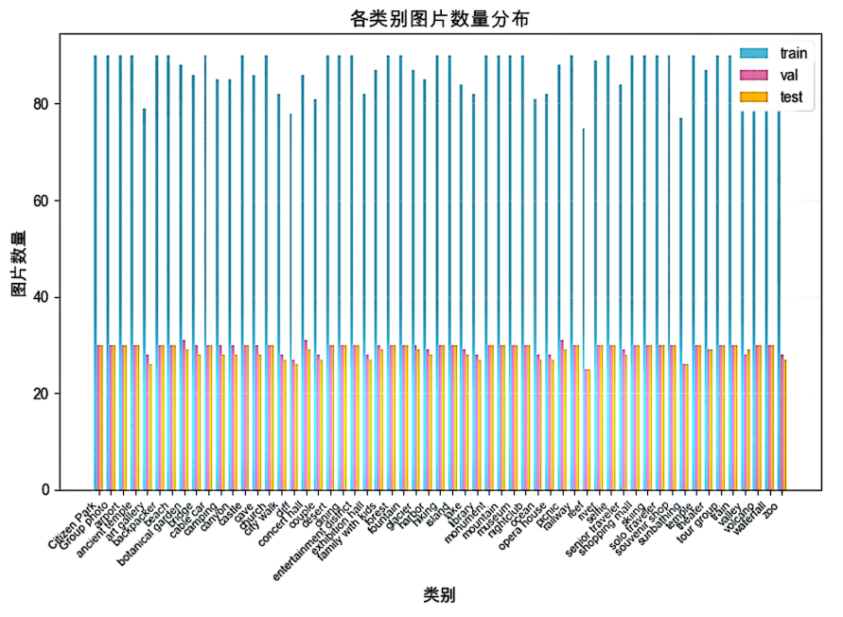
图 1 旅游数据集类别分布
4.2 三类方法对比结果
4.2.1 传统特征提取方法实验结果
表 2汇总了特征提取+分类器方法的识别性能，通过组合不同的特征提取方法和线性分类层，对比三种特征提取方式，从结果中可以发现，小图像基线模型（Tiny Image+kNN）在Indoor-67上仅达5.44%，在Scene-15上达24.66%，当通过图像词袋模型（BoW)提取特征后，在KNN和SVM的分类准确率上均有显著提升。将固定预训练CNN（ResNet/VGG）作为特征提取器代替SIFT描述子后，性能大幅度提升，CNN(VGG-16)+SVM在Indoor-67上达到90.05%，与端到端微调的CNN相当，充分验证了深度特征能够表征出许多浅层特征所不具备的丰富场景语义。
表 1 传统特征提取方法在Indoor-67与Scene-15上的性能对比
特征提取方法 | 分类器 | Indoor67 准确率 (%) | Scene 15准确率 (%)
tiny image | KNN | 5.44 | 24.66
bag of words | SVM | 24.45 | 70.79
bag of words | KNN | 11.27 | 56.12
CNN (resnet18) | KNN | 56.64 | 82.9
CNN (resnet18) | SVM | 70.39 | 90.32
CNN (resnet50) | KNN | 61.32 | 87.46
CNN (resnet50) | SVM | 74.88 | 92.1
CNN (vgg16) | KNN | 59.03 | 82.2
CNN (vgg16) | support vector machine | 90.05 | 90.37
4.2.2 卷积神经网络实验结果
在迁移学习微调框架下，本节对比分析了四种经典卷积神经网络在两个场景分类数据集上的预测结果，从训练和验证集的损失函数、准确率来看，在微调过程中的模型收敛行为表现出高度的一致性。所有模型的损失曲线在训练初期均呈现快速下降趋势 (图 2)，说明通过在大规模数据集上的预训练，模型已具备了良好的泛化特征基础，能够在目标数据集上迅速调整参数以适应新的场景分类任务。随着迭代次数的增加，损失曲线逐渐趋于平缓且未出现显著的过拟合现象，验证了迁移学习在小规模场景数据集上的有效性与鲁棒性。
为了定量评估各模型的场景分类能力，我们采用了Top-1与Top-3准确率作为评价指标，具体结果如表2所示。在相对简单的Scene-15数据集上，模型性能与网络复杂度呈现正相关趋势。其中，VGG-16的预测准确率最高（90.35%），说明更宽或更深的网络架构具备更强的特征提取能力，能够更有效地捕捉纹理丰富、结构复杂的场景图像中的判别性特征。VGG-16通过堆叠小卷积核构建的深层网络，在捕捉局部到全局的纹理信息方面表现出色。
在Indoor-67数据集上，各架构之间的性能差距明显收窄。VGG-16（71.35%）与ResNet-50（71.25%）的Top-1准确率极为接近，两者性能基本持平，说明对于高度复杂的室内场景数据集，模型性能的瓶颈并不取决于模型的深度或参数量。
在所有的模型结果中，Top-3准确率显著高于Top-1准确率，说明模型预测错误的集中性，这说明模型的混淆并非随机发生，而是主要局限于一组视觉上高度相似的类别。

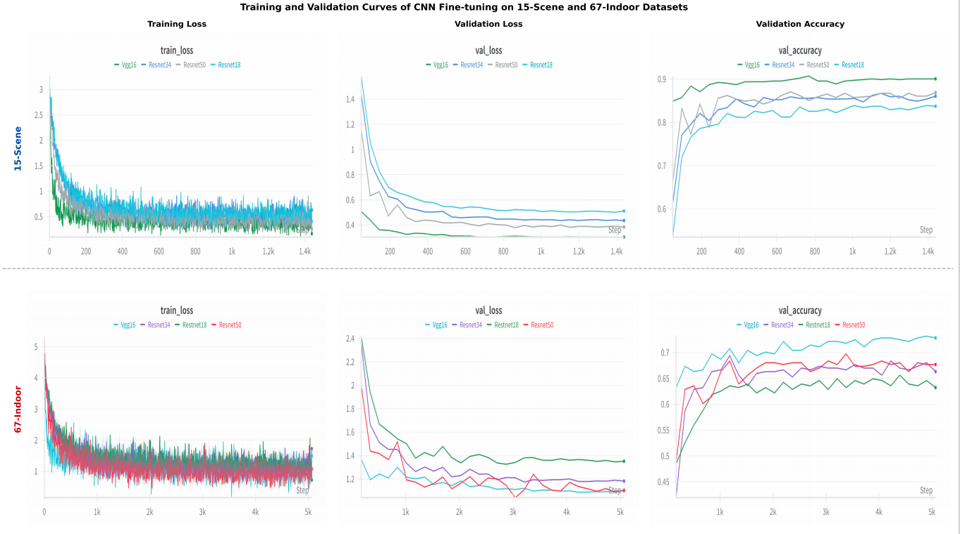
图 2 四种CNN架构在Scene-15与Indoor-67上的训练/验证准确率曲线
模型 | Indoor-67 Top-1 (%) | Indoor-67 Top-3 (%) | Scene-15 Top-1 (%) | Scene-15 Top-3 (%)
ResNet-18 | 66 | 84.62 | 86.82 | 98.74
ResNet-34 | 66.09 | 84.43 | 87.87 | 99.12
ResNet-50 | 71.25 | 88.83 | 89.01 | 99.41
VGG-16 | 71.35 | 88.63 | 90.35 | 99.58
表 2 CNN微调方法在Indoor-67与Scene-15上的Top-1与Top-3准确率

4.2.3 CLIP实验结果
进一步探究基于视觉Transformer的CLIP模型在场景分类任务上的表现。图 3展示了CLIP模型的训练动态曲线，相较于传统CNN架构，CLIP的收敛速度更快且损失曲线更为平滑，这得益于其在大规模图文对数据上预训练所习得的跨模态对齐能力。表 3报告了CLIP ViT-B/16与ViT-B/32在两种微调策略（全参数微调与投影层微调）下的分类结果。
实验结果表明（表 3），CLIP模型在所有CNN模型上均有提升。在Indoor-67数据集上，CLIP ViT-B/16采用全参数微调达到了89.88%的Top-1准确率，相较最优CNN方法（VGG-16，71.35%）实现了18.5个百分点的显著提升；在Scene-15数据集上，CLIP ViT-B/16同样以96.73%的Top-1准确率超越VGG-16（90.35%）。
但同时对比全参数微调和视觉投影层微调可以发现，在类别数据较少时，比如在只有15类的分类数据集上，全参数微调会有更明显的作用，而Indoor-67数据集中，视觉投影层微调下的Top-1准确率达到89.97%，略高于全参数微调的89.88%。这一现象说明：一方面，CLIP预训练的视觉主干（ViT）已经具有高度可迁移的场景表征，仅需在投影层进行简单适配即可充分发挥其性能潜力；另一方面，在训练样本相对有限的Indoor-67数据集上，全参数微调可能引入了一定程度的过拟合，而投影层微调通过限制参数更新空间有效保留了预训练模型的泛化能力，从图 3也能看出，全参数微调的验证集loss曲线呈现先下降后上升的趋势，说明可能存在过拟合的问题。

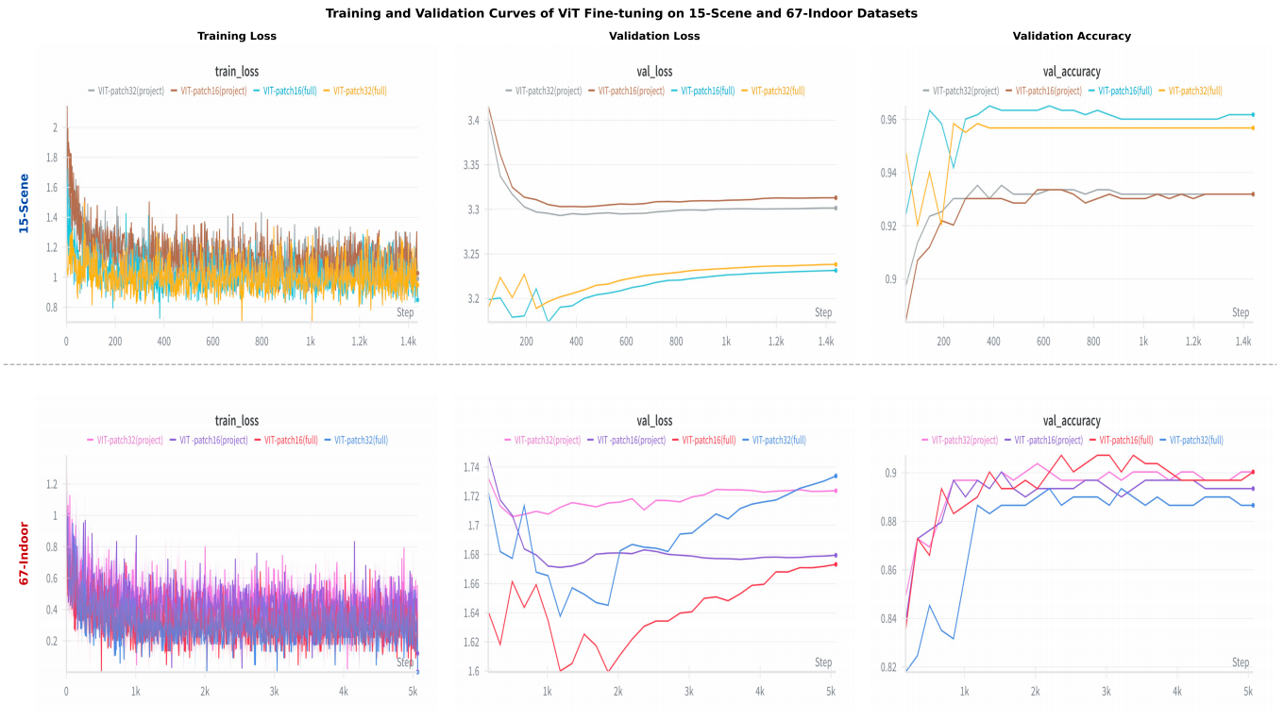
图 3 CLIP微调的训练/验证损失与准确率曲线
表 3 CLIP微调方法在Indoor-67与Scene-15上的性能对比
微调方式 | 模型 | Indoor-67 Top-1 (%) | Indoor-67 Top-3 (%) | Scene-15 Top-1 (%) | Scene-15 Top-3 (%)
全参数微调 | CLIP ViT-B/16 | 89.88 | 98.47 | 96.73 | 99.92
 | CLIP ViT-B/32 | 88.83 | 97.61 | 95.55 | 99.79
投影层微调 | CLIP ViT-B/16 | 89.97 | 98.28 | 95.3 | 99.83
 | CLIP ViT-B/32 | 89.21 | 97.9 | 95.13 | 99.87

4.3 CLIP在旅游数据集上的应用
4.3.1 场景识别结果
综合上述研究结果，CLIP的ViT-B/16在两个数据集中均有最好的表现，本节将检验ViT-B/16模型在自建的旅游场景数据集中的准确率，从实验结果来看，在自建的旅游数据集中投影层微调的准确率略优于全参数微调，投影层微调的Top1准确率高达86.61%，并且在训练过程中发现对于类别较多的图像数据，全参数微调会带来过拟合的问题（图 4）。

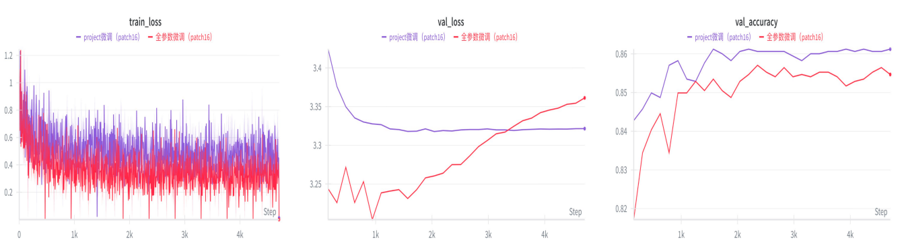
图 4 CLIP在旅游场景数据集各类别上的训练/验证准确率曲线
表 4 CLIP在旅游场景数据集（1651张测试样本）上的性能汇总
指标 | 投影层微调 | 全参数微调 (Full)
测试集总样本数 | 1,651 | 1,651
Top-1 正确数 | 1,430 | 1,423
Top-1 准确率 | 86.61% | 86.19%
Top-3 正确数 | 1,613 | 1,607
Top-3 准确率 | 97.70% | 97.33%[]

4.3.2 图像语义特征分析
为深入理解CLIP模型在旅游场景识别任务中所学习到的视觉表征，本文对微调后的CLIP视觉编码器输出的512维语义特征进行了UMAP降维可视化分析。在二维特征空间中，按照自然景观、人文建筑、文化场馆、城市生活、旅游活动、人群和拍照、交通方式等七大语义分组对57个细粒度类别进行着色，同一类别的图像样本呈现为相同颜色的散点，图 5展示了ViT-B/16特征的二维UMAP投影结果（交互图见附录A），可以看出语义相关的类别形成了紧凑且分离度良好的聚簇结构，例如自然景观分组中的"海滩"、"滨海度假村"和"码头"等海洋景观类样本在特征空间中高度聚集于同一区域，CLIP表征所形成的类内聚簇比较紧凑、类间边界更为清晰；视觉高度相似的类别（如峡谷与悬崖）存在一定的聚簇重叠，解释了残余的Top-1识别错误。
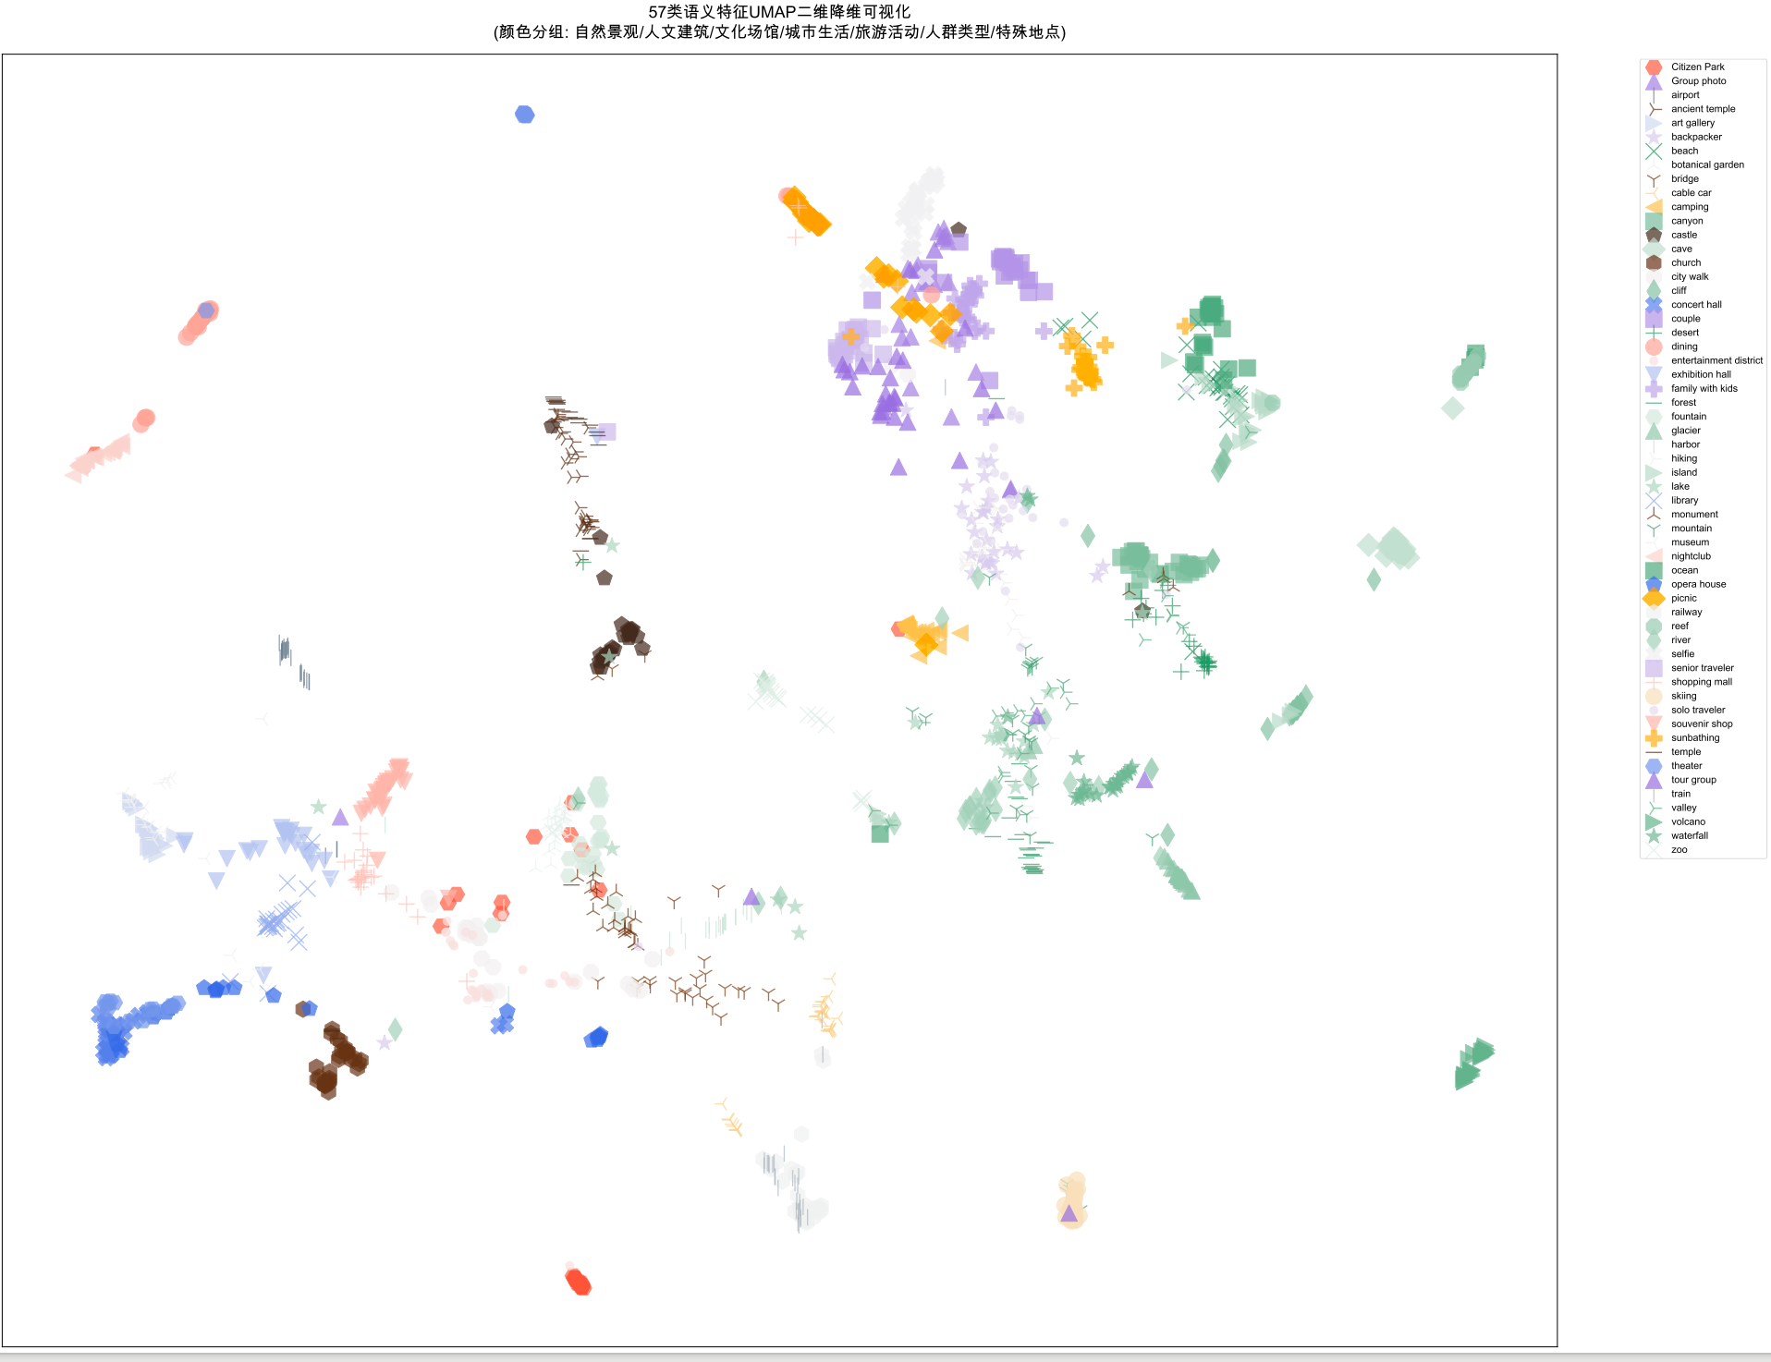
图 5 CLIP ViT-B/16特征在旅游场景数据集上的UMAP二维可视化
5 结论
综合三类范式的实验结果，可观察到在场景识别中特征提取方法< 深度学习神经网络微调 < CLIP微调的准确率，这一差距在类别数较多、类内变化较大的Indoor-67数据集上表现得更为明显，符合信息瓶颈理论的预期，即BoW特征主要保留低层纹理统计量，CNN特征编码中层部件与结构信息，CLIP特征编码高层语义概念，
从实用性角度，投影层CLIP微调仅需训练约0.46%的参数即可接近峰值精度，训练耗时约为全参数微调的1/3，对于需要频繁添加新场景类别的旅游应用系统，投影层微调因其训练成本低、泛化能力强，是迁移到其他领域进行图像分析的最优选择。

附录 A
CLIP ViT-B/16特征在旅游场景数据集上的UMAP二维可视化交互图.pdf （见提交附件）
测试集的预测结果及每一类的准确率见提交附件
模型代码见提交附件

参考文献

[] Lowe D G. Distinctive image features from scale-invariant keypoints[J]. International journal of computer vision, 2004, 60(2): 91-110.
[] N. Dalal, B. Triggs. Histograms of oriented gradients for human detection. In CVPR, 2005.
[] He K, Zhang X, Ren S, et al. Deep residual learning for image recognition[C]//Proceedings of the IEEE conference on computer vision and pattern recognition. 2016: 770-778.
[] Simonyan K, Zisserman A. Very deep convolutional networks for large-scale image recognition[J]. arXiv preprint arXiv:1409.1556, 2014.
[] Radford A, Kim J W, Hallacy C, et al. Learning transferable visual models from natural language supervision[C]//International conference on machine learning. PmLR, 2021: 8748-8763.
[] Lowe D G. Distinctive image features from scale-invariant keypoints[J]. International journal of computer vision, 2004, 60(2): 91-110.
[] Dalal N, Triggs B. Histograms of oriented gradients for human detection[C]//2005 IEEE computer society conference on computer vision and pattern recognition (CVPR'05). Ieee, 2005, 1: 886-893.
[] Csurka G, Dance C, Fan L, et al. Visual categorization with bags of keypoints[C]//Workshop on statistical learning in computer vision, ECCV. 2004, 1(1-22): 1-2.
[] Wang J, Yang J, Yu K, et al. Locality-constrained linear coding for image classification[C]//2010 IEEE computer society conference on computer vision and pattern recognition. IEEE, 2010: 3360-3367.
[] Lazebnik S, Schmid C, Ponce J. Beyond bags of features: Spatial pyramid matching for recognizing natural scene categories[C]//2006 IEEE computer society conference on computer vision and pattern recognition (CVPR'06). IEEE, 2006, 2: 2169-2178.
[] Cao L, Fei-Fei L. Spatially coherent latent topic model for concurrent segmentation and classification of objects and scenes[C]//2007 IEEE 11th International Conference on Computer Vision. IEEE, 2007: 1-8.
[] Niu Z, Hua G, Gao X, et al. Context aware topic model for scene recognition[C]//2012 IEEE Conference on computer vision and pattern recognition. IEEE, 2012: 2743-2750.
[] Song X, Jiang S, Herranz L. Multi-scale multi-feature context modeling for scene recognition in the semantic manifold[J]. IEEE Transactions on Image Processing, 2017, 26(6): 2721-2735.
[] Cheng X, Lu J, Feng J, et al. Scene recognition with objectness[J]. Pattern Recognition, 2018, 74: 474-487.
[] Zhou B, Lapedriza A, Khosla A, et al. Places: A 10 million image database for scene recognition[J]. IEEE transactions on pattern analysis and machine intelligence, 2017, 40(6): 1452-1464.
[] Zhou K, Yang J, Loy C C, et al. Conditional prompt learning for vision-language models[C]//Proceedings of the IEEE/CVF conference on computer vision and pattern recognition. 2022: 16816-16825.

